*Visual Novel*

*Visual Novel* (VN) é um género de jogo focado em narrativa amplamente popular que surgiu no Japão e que, nos dias atuais, é dos que mais vende nas lojas Nintendo Switch, Steam e PlayStation (Klotz, 2021). A comunidade de jogadores VN também criou o banco de dados *The Visual Novel Database* (VNDB) que, e à data de 18 de abril de 2020, continha 27 000 entradas de jogos deste género, reforçando a sua fama (Camingue et al., 2021).

No entanto, existe pouca clareza acerca da definição exata destes jogos digitais, sobretudo se são ou não considerados um subgénero dos *adventure games* – há autores que, separando-os destes últimos, os nomeiam como livros interativos, considerando-os parte de um subgénero de *interactive-fiction* (Sullivan & Critten, 2014), enquanto também um nicho os designa como jogos de aventura que fazem uso de personagens atrativos, envolvência no roteiro e quebra-cabeças (Salazar et al., 2013). Dada esta falta de consenso, numa secção a suceder serão abordadas algumas particularidades dos jogos de aventura que não estão incluídas necessariamente nos jogos de *visual novel*.

As *visual novels* distinguem-se pelo uso intensivo de texto e ênfase na leitura como atividade central – em que à medida que o jogador interage com o jogo, é-lhe mostrado um trecho textual de cada vez, dependendo da escolha anterior que pode alterar o rumo da narrativa. Em contrapartida, acabam por não dar tanto destaque à componente de jogabilidade – limitando-se, sobretudo, a pequenos *puzzles*, quando existem.

Contudo, a um nível visual de interface do utilizador (UI), estes jogos costumam seguir alguns princípios: uma imagem de fundo estática sob a qual é colocada uma área, comumente de aspeto retangular, para apresentar um diálogo, e o uso de vários desenhos para denotar várias emoções de uma dada personagem, regularmente retratadas de forma exagerada (Kretzschmar & Raffel, 2023).

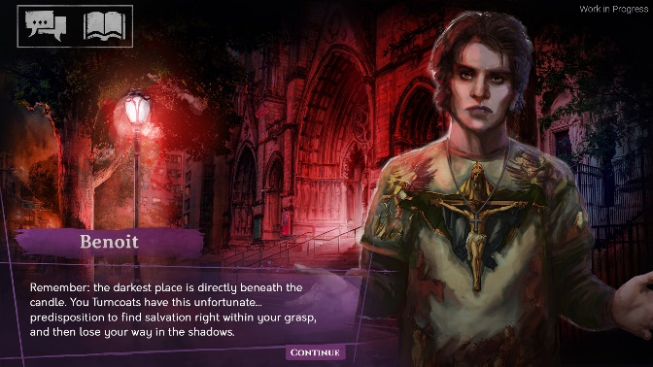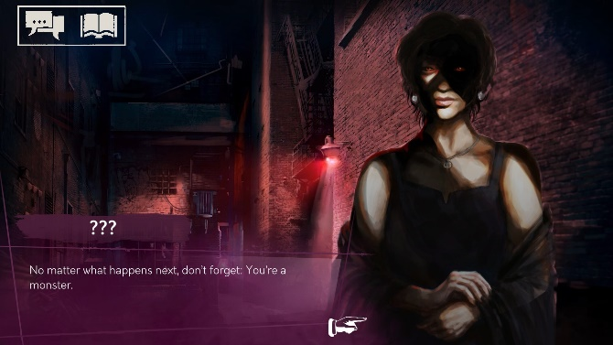

Fig.1 – Exemplos visuais da UI da *visual novel* *Vampire: The Masquerade – Shadows of New York* (2020), nas quais se pode observar a área para exibição do diálogo e a *sprite[1]* da respetiva personagem que intervém, sob uma tela estática (Draw Distance, 2020).

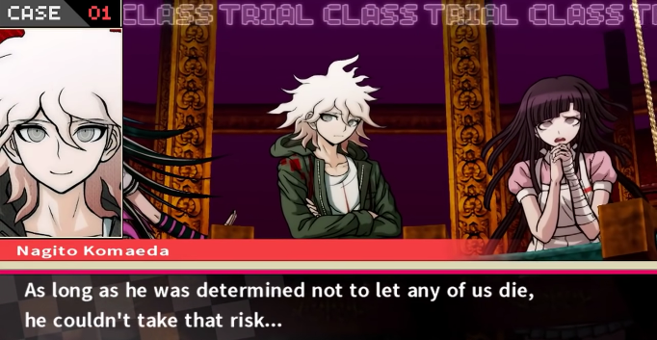

Fig.1 – Exemplos visuais da UI da *visual novel Danganronpa 2: Goodbye Despair* (2012), na qual se evidenciam diferentes expressões faciais e posturas corporais da mesma personagem – entre elas a representação excessiva de Nagito como uma espécie de psicopata, notável pela expressividade dos seus olhos.

Resultado de um dado estudo de análise e comparação de 30 definições académicas do conceito de *visual novel*, obteve-se o esquema apresentado na figura seguinte com as propriedades nestas descobertas.

Fig.1 – Representação visual de 22 funcionalidades encontradas nas definições do género de videojogos *visual novel*, as quais foram agrupadas em 4 categorias: Arte e estética, Estrutura da narrativa, Interação e Natureza da História. Repare-se na presença de elementos com uma tonalidade mais escura – considerados como funcionalidades principais[2] (Camingue et al., 2021).

Assim, pode-se afirmar que, e para um jogo ser considerado do género de *visual novel*, o mesmo deva incluir algumas destas características (Camingue et al., 2021):

* Foco na narrativa;
* Ocorrência de interatividade;
* Existência de uma arte de fundo;
* Aparecimento de personagens, representados estaticamente (sem movimento);
* Efeitos sonoros[3];
* Música ambiente[4];
* Inclusão da tradicional caixa de texto;
* Progressão no jogo, recorrendo ao clique;
* Menu de escolhas de ações[5];
* Menu de escolhas de diálogo[6].

Em suma, diz-se que uma visual novel é um género de videojogos que possui variados elementos multimédia – entre eles texto, planos de fundo, personagens, música e sons – e que detém como principal particularidade a fomentação de interação para com o jogador (Bashova & Pachovski, 2013).

*Adventure game*

* Visual Novel
* Point-and-click adventure games
* Género do protótipo

1. Um *sprite* é um objeto gráfico de duas dimensões (isto é, uma imagem), de recorrente utilização em videojogos (Löw, 2023).
2. Obtidas aquando da mesma investigação ao fazer-se um cruzamento de frequências de cada uma das funções com a sua prevalência tanto em 30 definições académicas como em 54 videojogos.
3. São sons de curta duração que servem para aprimorar a experiência do jogador, ao fornecer um feedback auditivo quando o mesmo age durante o jogo (Andersen et al., 2020).
4. Um som mais longo utilizado para definir o tom e o clima do jogo (Andersen et al., 2020).
5. Uma interface (como um ambiente) na qual o jogador, supostamente através do clique, escolhe uma nova ação que se desenrola num novo acontecimento no jogo.
6. Interface de utilizador na qual são apresentadas diversas opções de diálogo, obrigando o jogador a optar por uma delas para continuar a conversa.